視覺藝術教育研究所 視覺藝術教育課程專班
課程記錄
日期 | 12/30 | 時間 | 上午8:00~13:00
課程名稱 | 一、社區博物館參訪  二、社區文化融入學校藝術教育的實務探討 | 地點 | 一、林田山社區博物館  二、花蓮縣太巴塱國小
課程內容 | - 參觀與導覽林田山社區博物館  導覽員解說並導覽參觀：  - 民國二十八年日本政府為了取得戰爭所需資源，在台成立新月株式會社，並在林田山成立砍伐事業所，砍伐造船所需之針葉木材運往日本，林田山伐木事業自此展開。  - 曾有「小上海」之稱的林田山林場，政府禁伐林木的政策後，林田山終於洗盡鉛華、回歸自然，時過境遷，但林田山的美仍舊保留，除了原始山川景觀與生態外，林場遺留的檜木房舍、運載鐵道，處處可見前人留下的痕跡，而現今的林田山風貌，也被人形容與「九份」相似。  - 民國六十一年三月二十日，由於伐木工人升火燒烤野鼠不慎，引起了台灣林業史上最慘重的森林火災，延燒面積廣達二千多公頃，延燒時間長達一個月。  - 另外還用上等檜木蓋了一間中山堂。村內有森榮小學、天主教堂、土地廟、商店 …等是一個十分繁華的社區。  - 林務局為了發展森林遊樂事業，曾於七十年委託專家完成林田山森林遊樂區規劃工作。  - 舉辦木雕比賽，用藝術來豐富林田山，並且參觀比賽得獎作品。  - 參訪與討論花蓮縣太巴塱國小  校長為我們簡介太巴塱國小：  1.學校沿革：  1901（民前11）年初設為「台東國語傳習所太巴塱分班」  1906（民前06）年正式成立為「太巴塱公學校」  1937（民國26）年更名為「富田公學校」  1945（民國34）年更名為「北富國民學校」  1968（民國57）年更名為「北富國民小學」  1995（民國84）年以阿美語TAFALONG更名為「太巴塱國民小學」  2.學校特色：  提昇學生學科能力暨生活教育水準  傳承暨發揚部落優質文化與藝術  激發學生潛能，培育優秀體育人才  3.校本課程：勤學  4.班級數：11 。原住民學生佔90％。  藝術與人文老師介紹：  1.藝術的教學在於文化觀點的傳承與創新。  2.介紹阿美族重要的二個陶甕，一為蒸飯用另一為煮湯用的生活必需品，也帶孩子一起玩陶，做的成品也是生活藝術景觀之一。  3.有戶外教學，帶孩子出去畫畫。在作品的表現上不限制他們怎麼畫，只要孩子喜歡都可以。
授課教師 | 林田山社區博物館導覽員古先生與花蓮縣太巴塱國小張校長與老師 | 紀錄 | 邱鈺婷  楊境修

照片紀錄：
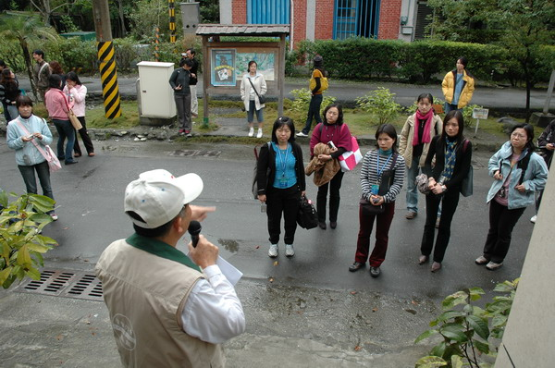  ◎在林田山詳聽導覽員古先生的導覽 | 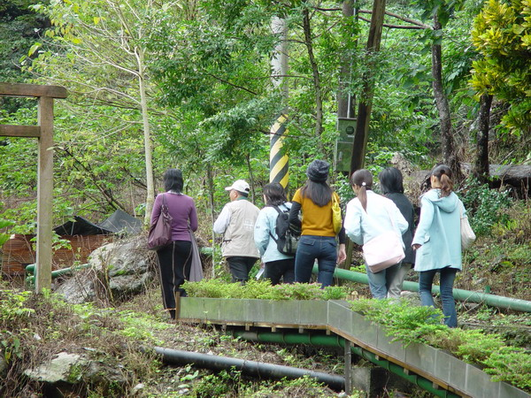  ◎參觀林田山園地
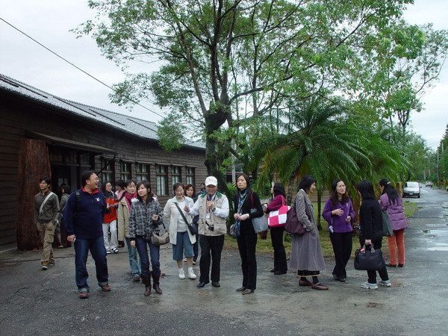  ◎林田山一隅 | 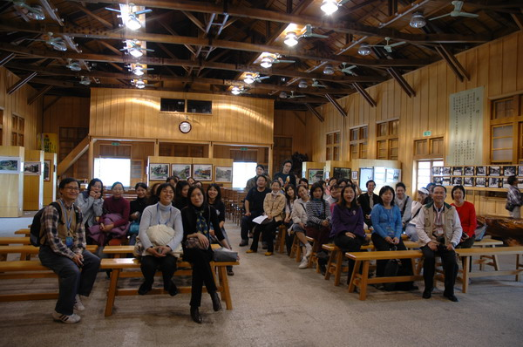  ◎林田山文物陳列館
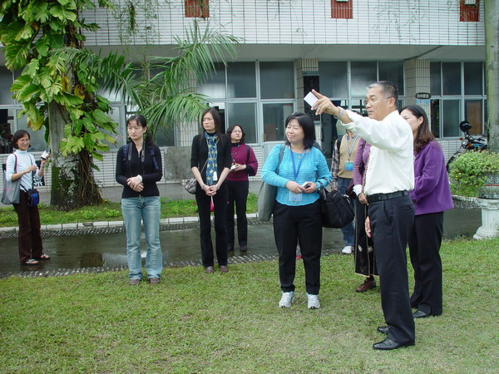  ◎參觀太巴塱小學，右二為張校長 | 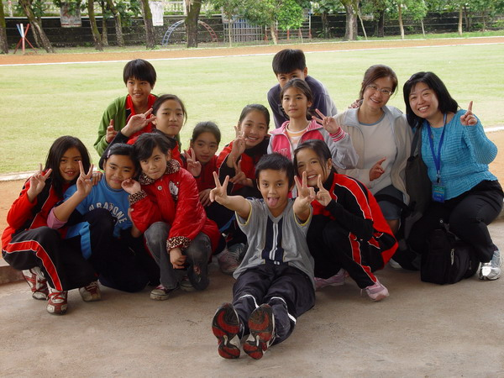  ◎與當地原住民學童拍照，右一為殷教授，左二為羅教授
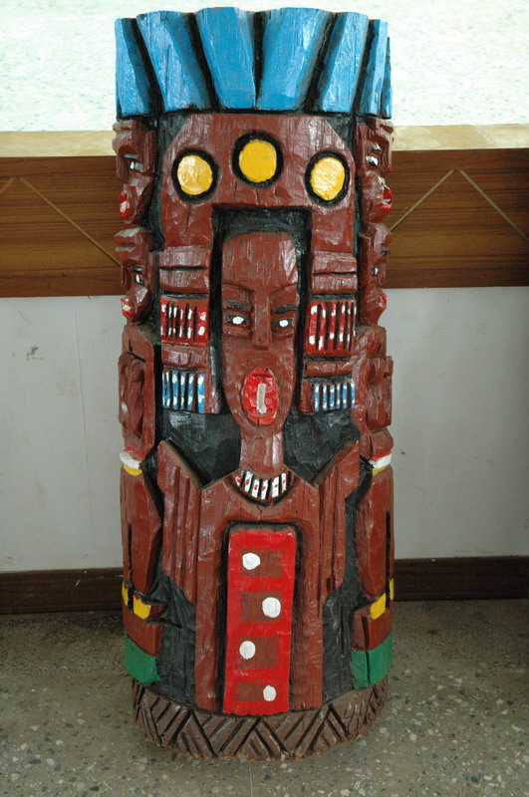◎學童木雕作品 | 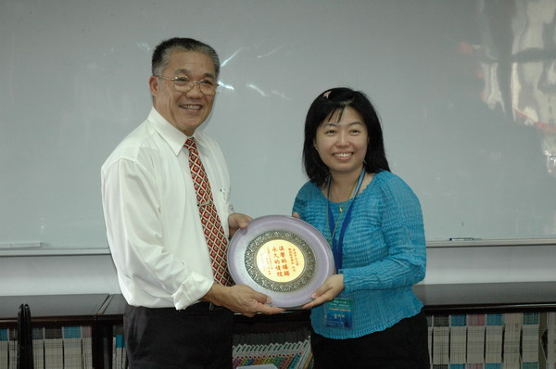  ◎張校長贈香港中文大學參訪留念。
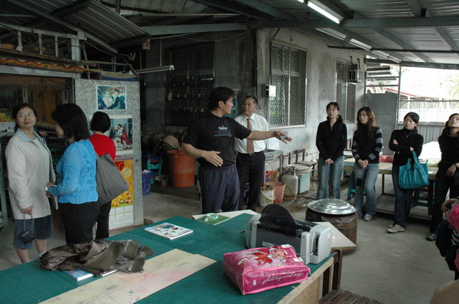  ◎陶藝美術教室參觀教學 | 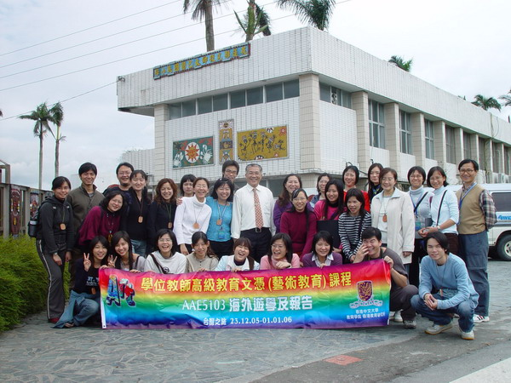  ◎行前合影留念

